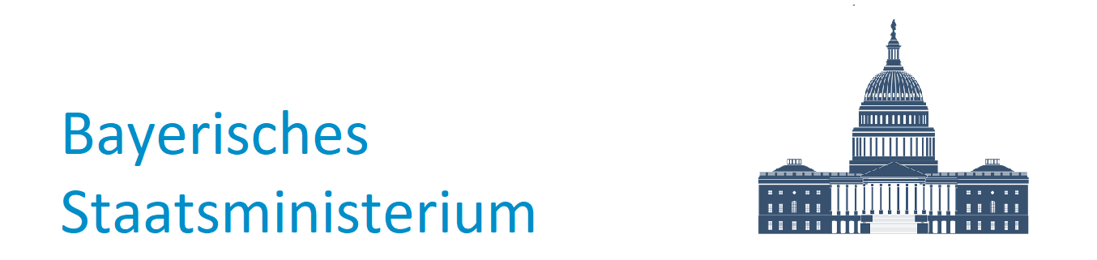

Bayerisches Staatsministerium StMLB

- vertraulich -

z.Hd.

Herrn Präsident

Robert Kampmann-Haffner

Ihr Zeichen, Ihre Nachricht vom Bitte bei Antwort angeben Datum

08.08.2020 Unser Zeichen, Unsere Nachricht vom 11.08.2020

17.06.2020

Sehr geehrter Herr Präsident Kampmann-Haffner,

Bitte nutzen Sie den nachfolgend aufgeführten Zugangsschlüssel zum Entschlüsseln und Betrachten *VS-NfD* - klassifizierter Dokumente.

Entschlüsselungskey: *kQcr3aT3rynzhfEPCz22*

Die vertraulich eingestuften Dokumente finden Sie wie gewohnt auf dem Netzlaufwerk unter K:\Allgemein\Praesident_AL\Berichte\VS-NfD\2020

Mit freundlichen Grüßen

Frederik-Walter Gustavsson

Abteilungsleiter Cyber-Abwehr